Администрация МКУ г.Красноярска «УРТСЖиМС» информирует:
Указанные транспортные средства принудительно эвакуированы с территории города Красноярска за период с 01 по 10 августа 2025 года и размещены на специализированной стоянке по адресу г.Красноярск ул.Глинки 37-Ж на основании постановления от 19.04.2024 № 354 "Об утверждении Положения о порядке выявления, перемещения, временного хранения и утилизации брошенных, в том числе разукомплектованных транспортных средств на территории г. Красноярска"

№ | Район города  и адрес обнаружения БРТС | Данные  транспортного средства БРТС | Фото автомобиля
1 | Ленинский Ул. Верхняя «СТ-Транспортник-2» | Волга (серый) VIN-311000W0136118 № 40200М № 709745 311 (самодельная табличка) | 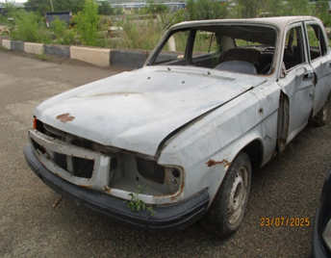
2 | Свердловский ул. Ярыгинская Набережная, 19-А | Honda Logo (синий) Без Гос/Номера | 